JE SUIS en maternelle
BOUGER MALGRE LE CONFINEMENT CHEZ SOI
JL Hemmerlin
CPC Molsheim
Avril 2020
SEUL OU EN FAMILLE

TU VEUX ETRE PLUS HABILE AVEC TON CORPS ?
MON DEFI : APPRENDRE A JONGLER
Apprendre à jongler
https://www.youtube.com/watch?v=ziqHAtj01N0

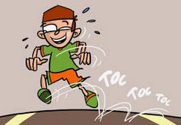
MON DEFI : ME DEPLACER COMME SUR LA VIDEO
https://www.youtube.com/watch?v=Jj8NlV3stdo

.

ET SI TU FAISAIS TRAVAILLER TON SOUFFLE, TES MUSCLES DONT TON CŒUR !
DEFI : RESTE EN FORME suis les cours de gym

https://www.youtube.com/watch?v=2HAddMPWn3o

